附件7：新闻网信息管理员对跨站发布信息审核说明

1.审核跨站过来的文章

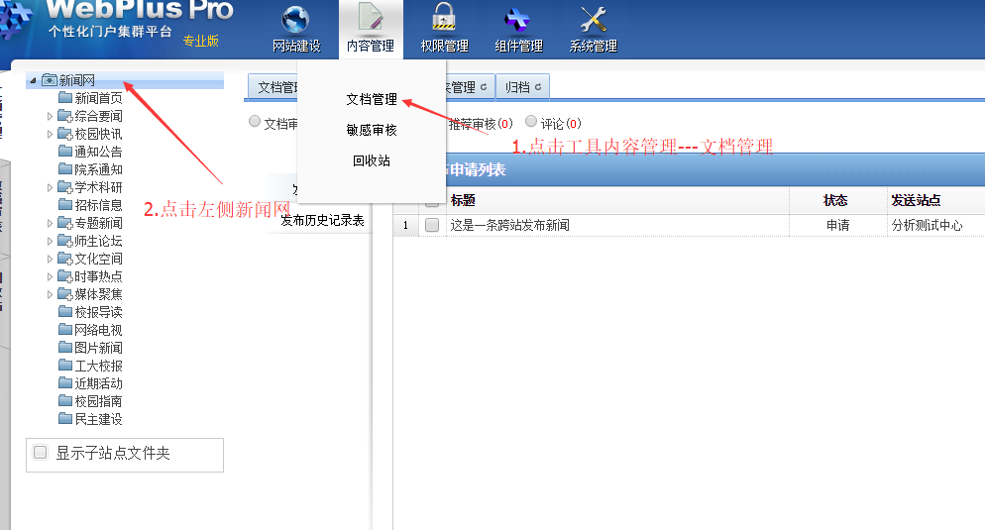
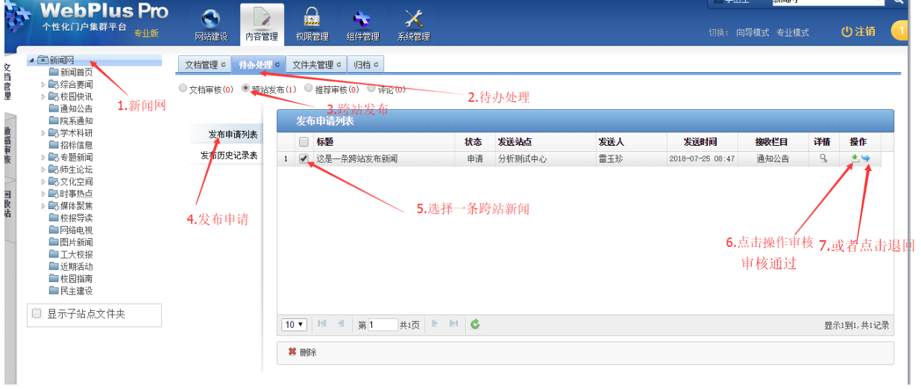

操作步骤：
- 选择内容管理---》“文档管理”，点击“新闻网”栏目
- 选择“待办处理”，点击“跨站发布”，选择“发布申请”。
- 直接退回：可以直接点击“退回”按钮，弹出退回窗口，写上原因，退回此申请。
审核通过或退回：可以直接点击“审核”按钮，弹出详情页面，窗口下部“审核通过”按钮通过或者“退回”按钮退回。

- 撤销跨站发布过来的文章。
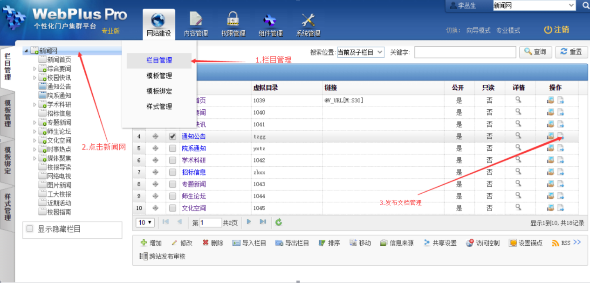

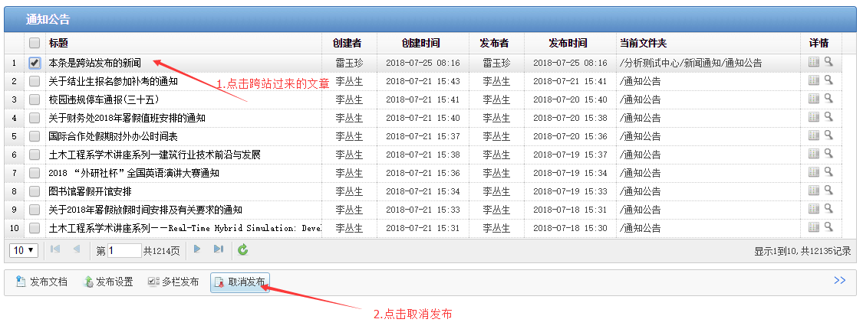

取消跨站发布操作步骤：
- 点击菜单“网址建设”---》栏目管理
- 点击左侧栏目
- 选择某各个栏目，并点击右侧“发布文档管理”
- 进入该栏目下的发布文档
- 选择跨站发布的文档，点击“取消发布按钮”。

